Nombre_____________________________ Fecha ___________

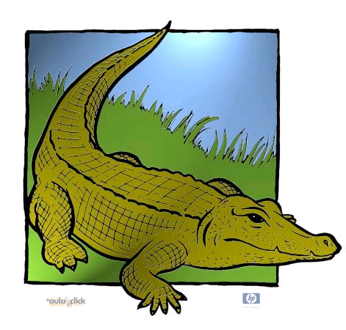

Un leopardo, una jirafa, una zebra, un cocodrilo, un león

Ahora dibuja los animales que hay escritos en cada casilla / Now draw the animals thtat are written in each square

Nombre_____________________________ Fecha ___________

